咨询服务：
您可以致电本公司服务热线或登录本公司网站了解本公司产品使用、维护等信息。我们将提供您需要的帮助。

上门服务：
您可以与我公司或任一服务中心联系，我公司服务人员将提供优质快捷的上门服务。

限时服务：
我司服务人员在接到需要服务的电话信息后，24小时上门服务，特殊情况下不超过72小时。

培训服务：
我司服务人员可根据您的需要上门进行产品使用和维护保养方面的专业培训。

回访服务：
我司服务人员将定期和不定期地对使用我公司产品的单位进行电话或上门回访服务，也可根据您的需要上门巡回服务。

邮寄服务：
若产品出现故障，您可把故障产品邮寄至本公司服务部。我们在收到后24小时内修复寄还。

LX-BR6109A防爆移动工作灯
使用说明书

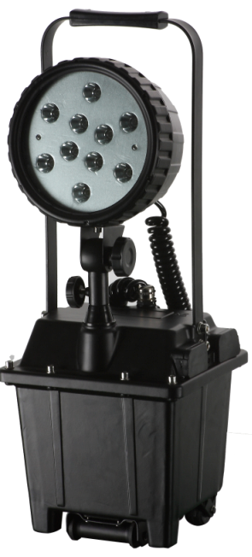

浙江三乐照明有限公司

适用范围
防爆移动工作灯适用于铁路、油田、钢铁、电力、公安、消防、部队等石化企业在各种作业、事故抢修、异常情况处理中对高亮度大范围移动防爆照明灯具的需要，可在各种易燃易爆场所及其他工作现场安全工作。
性能特点
安全防爆：本产品完全按照国家防爆标准生产，隔爆、增安混合型最高防爆等级，具有优良的防爆效果，可在各种易燃易爆场所安全工作。
高效可靠：采用高能无记忆电池可随时充电，一次充电后半年内储电量不低于满容量的85%，并设有过放保护电路，可靠保护并延长电池使用寿命。
实用节能：选用10×3W进口LED光源，发光效率高，寿命长，防震性能好。强光光通量为3000流明，连续工作时间可达12小时,工作光连续放电时间20。
防水耐用：全密封工艺设计，可在暴雨环境下正常工作，特制的合金外壳能经受强力碰撞和冲击。

警告：
1、更换光源、充电及拆卸灯具必须在安全场所进行。
2、每次使用后应及时进行充电。

技术参数
序号 | 参数名称 |  |  | 单位 | 数值
1 | 额定电压 |  |  | V | 24
2 | 额定容量 |  |  | Ah | 20
3 | 灯泡 | 工作电压 |  | V | 24
3 | 灯泡 | 电流 |  | A | 1
3 | 灯泡 | 光通 |  | lm | 3000
3 | 灯泡 | 连续使用寿命 |  | h | ≥10000
4 | 强光连续放电时间 |  |  | h | 20
4 | 工作光连续放电时间 |  |  | h | 35
5 | 充电  时间 |  | 正常使用后 | h | 8
5 |  |  | 电池耗尽后 | h | ≥10
6 | 电池使用寿命 |  |  | 循环 | 约1000
7 | 外型尺寸 长×宽×高 |  |  | mm | 220×246×646
8 | 重 量 |  |  | kg | 15

品质保证:
本产品严格按照ISO9001:2000国际质量管理体系标准进行质量控制,确保产品质量高于国家标准,完全达到设计要求,产品实行3年保用,光源保用一年 ,自购买之日起1年内，产品正常使用下出现任何故障由本公司负责免费维护.

